**1. A feladat az ókori zsidóság vallási és kulturális jellemzőivel kapcsolatos.**

**Oldja meg a feladatokat a források és ismeretei segítségével!** (Elemenként 0,5 pont.)

**a) Karikázza be – a szövegek tartalmi elemzése alapján – a tíz idézet közül annak az ötnek a betűjelét, amelyik a héber Bibliából származik, és a zsidó néphez / valláshoz kapcsolódik!**

**A)** „Az értékes táblákat, amelyekről nektek tudomásotok van, de Asszíriában nem

találhatók meg, hozasd ide. [...] A táblákat senki sem tagadhatja meg tőled. És ha

bármilyen táblát találsz, amelyről én nem írtam neked, és az a palotám számára

megfelelő, ugyanúgy készíts róla másolatot, és küldd színem elé.”

**B)** „Faragj ki magadnak két olyan kőtáblát, mint az elsők voltak. Jöjj fel hozzám a

hegyre és ráírom a táblákra azokat a szavakat, amelyek rajta voltak az elsőkön,

amelyeket összetörtél. Holnap reggel légy készen, hogy hajnalban feljöhess a Sínaihegyre,

és ott a hegy csúcsán elém járulj.”

**C)** „Tiszteld apádat és anyádat! […] Ne ölj. Ne törj házasságot. Ne lopj. Ne tégy hamis

tanúságot embertársad ellen. Ne kívánd el embertársad házát, ne kívánd el

embertársad feleségét, sem szolgáját, sem szolgálólányát, sem szarvasmarháját, sem

szamarát, sem más egyebet, ami az övé.”

**D)** „Milyen sokfélék a Te műveid: az ember szeme előtt rejtve maradnak. Te vagy az

egyetlen isten, kihez senki sem hasonló. Te teremtetted a földet, Te egyedül, minden

embert is, bármi van a földön, a lábon sétáló és magasban szárnyaló teremtményeket.

[...] Senki nincs, ki ismer téged, kivéve fiadat [...]. Te adtad neki a képességet, hogy

ismerje gondolataidat és erődet. [...] Feltámadsz és meghalsz.”

**E)** „Én vagyok a mindenható Isten. Járj énelőttem, és légy feddhetetlen! […]

Szövetségre lépek veled, sőt utódaiddal is, örök szövetségre minden nemzedékükkel.

Mert Istened leszek, és utódaidnak is. Neked adom és utódaidnak a földet, hol

jövevény vagy, Kánaán egész földjét birtokul örökre, és Istenük leszek.”

**F)** „Ha valaki akár ökröt, akár juhot, akár szamarat, akár disznót avagy hajót lop: ha a

dolog az istené, ha a dolog a palotáé, harmincszorosát fogja megadni, ha a dolog

felszabadítotté: e tízszeresét téríti meg; ha a tolvajnak nincs mit adnia: ölessék meg.”

**G)** „Amit mondani kell, amikor eléri [az elhunyt] az Igazság Csarnokát, megtisztulva

minden rossztól, amit cselekedett, hogy meglássa az istenek orcáját. […] Az Igazság

ura – ez a neved. Ím, eljöttem hozzád. Elhoztam néked az Igazat. Eltávolítottam a

hamisságot tőled. Nem cselekedtem hamisat az emberek ellen. […] Nem fosztottam

meg az árvát a holmijától. Nem cselekedtem az isten utálatát. […] Nem okoztam

fájdalmat. […] Nem ríkattam meg senkit. Nem öltem. Nem parancsoltam, hogy

öljenek. Nem cselekedtem úgy, hogy bárki szenvedjen.”

**H)** „Akkor Salamon munkásokat gyűjtött [...]; a munkások száma harmincezer embert

tett ki. [...] Ezenkívül még hetvenezer teherhordója és nyolcvanezer kőfejtője is volt

Júda hegységében [...]. A király elrendelte, hogy hatalmas köveket fejtsenek, pompás

köveket, hogy faragott kockakövekből vessenek alapot a háznak.”

**I)** „Én vagyok az Úr, a te Istened, én hoztalak ki Egyiptom földjéről, a szolgaság

házából. Senki mást ne tekints Istennek, csak engem.”

**J)** „[Az uralkodó] igazgatta a két országot sok évig. […] A déli és az északi [területek]

nagyjai eljöttek hozzá, s kitárták karjaikat közeledésekor. Dicsőítették őt, mint istent.

Parancsa szerint tettek meg minden elintézendő dolgot.”

**b) Karikázza be a zsidó néphez kapcsolódó épület rekonstruált rajzának sorszámát!**

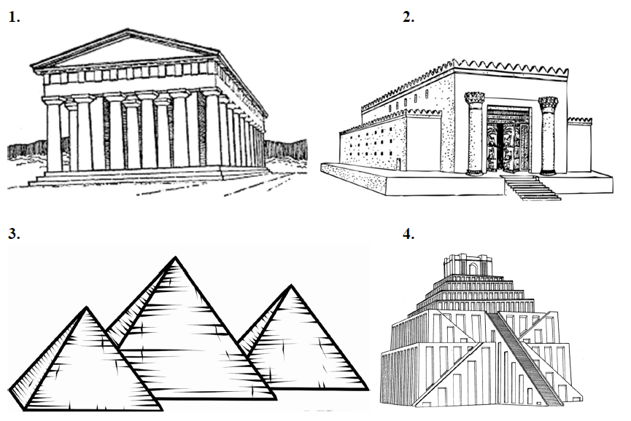

**Megoldás**

**1. Ókori zsidóság** (Elemenként 0,5 pont, összesen 3 pont.)

**a)** B, C, E, H, I.

**b)** 2.